**Державний вищий навчальний заклад**

**“Прикарпатський національний університет імені Василя Стефаника**”

**Факультет математики та інформатики**

 

**Лабораторна робота №1**

З курсу Програмування та підтримка веб застосувань

**Тема:** Адаптивна верстка статичних сторінок засобами HTML та CSS

   
   
   
 

**Виконав**: студент групи КН-4

Семенюк Б.П.

**Перевірив**: викладач

Ізмайлов А.В.

   
   
   
 

Івано-Франківськ 2020**Мета роботи**: Навчитись реалізувати адаптивну верстку статичних сторінок

засобами HTML та CSS.

**Теоретичні відомості:**

Адаптивна верстка – підхід, що припускає зміну дизайну залежно від

поведінки користувача, розміру екрана, платформи і орієнтації пристрою.

Іншими словами, сторінка повинна автоматично підлаштовуватися під роздільнуздатність, змінювати розмір картинок і так далі. Це дозволяє усунути потребу врозробці дизайну для кожного нового пристрою, що з’являється у продажу.

**Результати роботи:**

**bogdansem2000/reposl.io**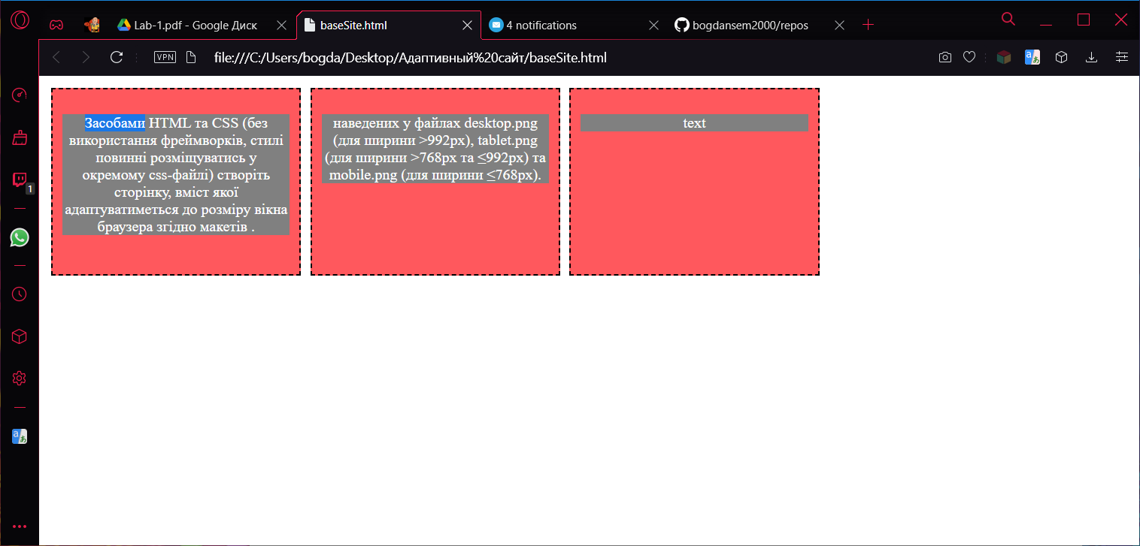

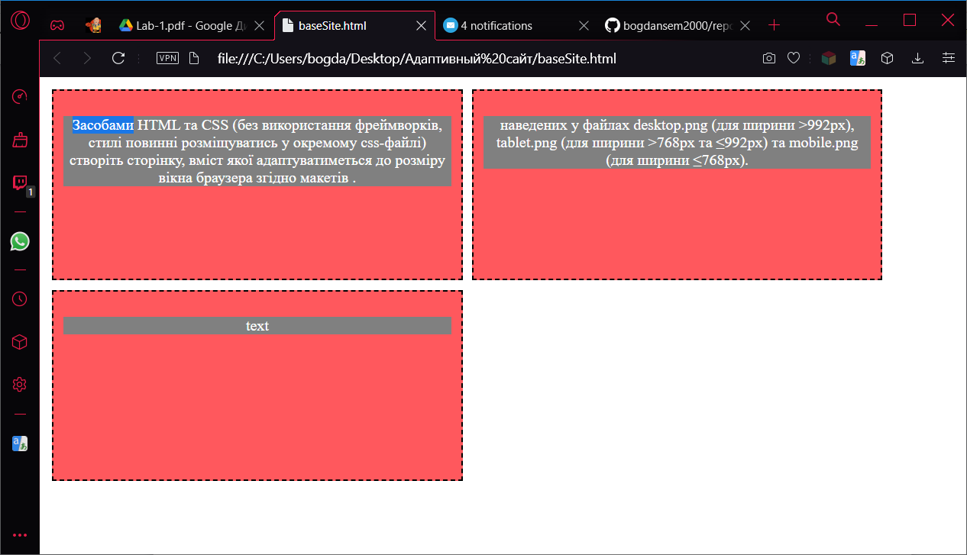

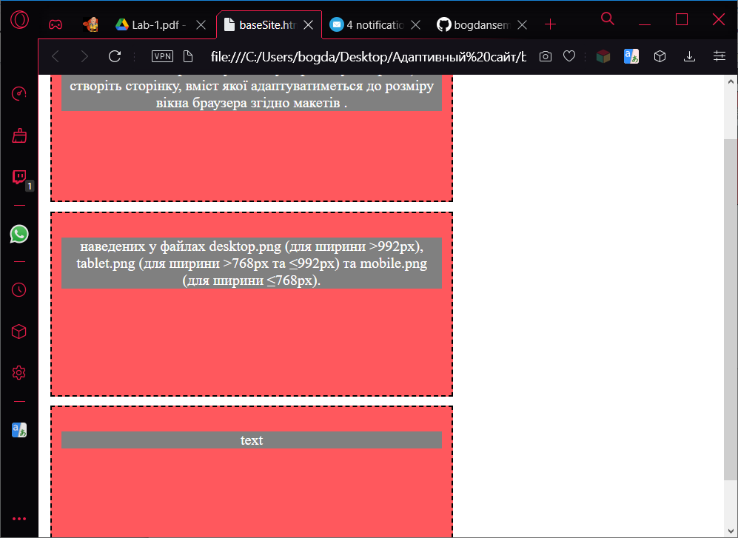

**Висновки:** Адаптивну верстку можна реалізувати як засобами фреймворків, так і безпосередньо засобами HTML та CSS із використанням CSS-запиту (query) @media.